各学院报名盘使用说明

请认真阅读该报名盘使用说明后再进行报名

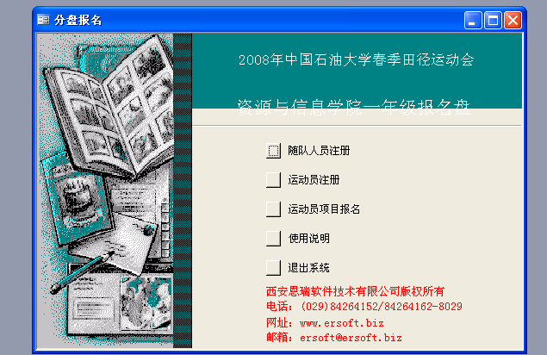
1．打开报名盘数据库后，点击“随队人员注册”——“添加”报领队和裁判员，添加一个之后再次点击“添加”报下一个随队人员。报完之后直接点“退出”不用保存。注：领队必须是本院系教师或辅导员。
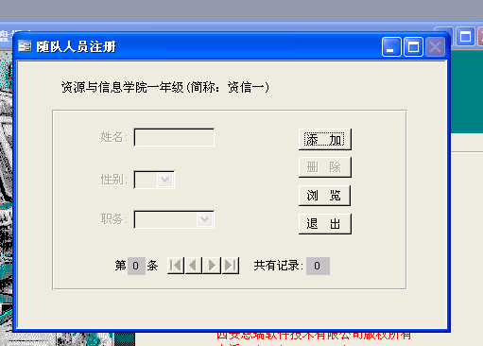
2．点击“运动员注册”进行运动员报名。填写姓名、性别、组别，其他项目不用填写，请不要更改号码。如贵专业选报体育特长生请在该生名字后加注*，例：张三*
注：请添加一个名字为各专业简称的姓名，将接力项目报到其下，集体项目报在“学生男子组”该简称名字上。例：应用化学专业队，就分别在男女性别下添加一个叫“应化”的姓名，将接力项目分别报到该名字下，集体项目报到“应化”（男）下。
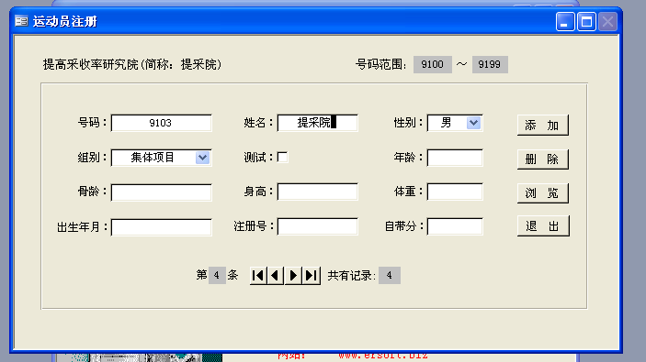

3．回到主菜单，点击“运动员项目报名”选报参赛项目。报完退出，不用保存。
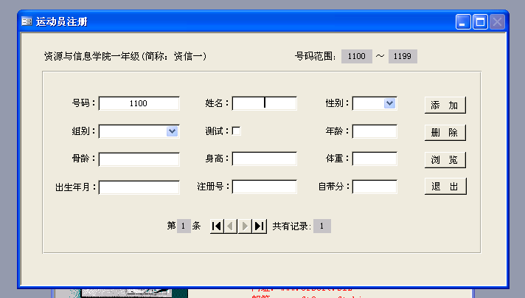
4．如报错，可重新进入直接更改，改后直接退出不用保存。如果要删除已报运动员必须先在“运动员项目报名”中将所报项目删除方可在“运动员注册”中将该运动员删除。
5．运动员报完项目之后，点击“浏览”直接打印。

